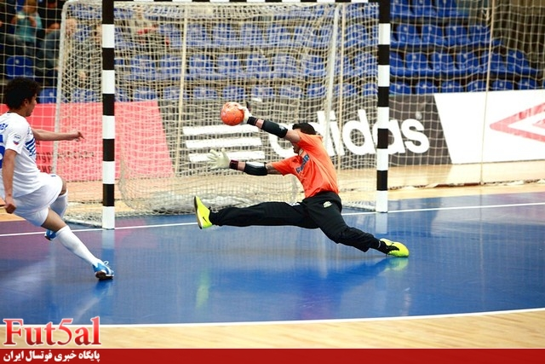

**برنامه مسابقات فوتسال دانشکده فنی به مناسبت روز دانشجو**

یکشنبه10/9/98ساعت12کارون_جهان ارا

یکشنبه10/9/98ساعت 12:40پرسپولیس جوین_پیام

یکشنبه10/9/98ساعت13:20دشت جوین _سربداران

یکشنبه10/9/98ساعت 14اتحاد_شهدا